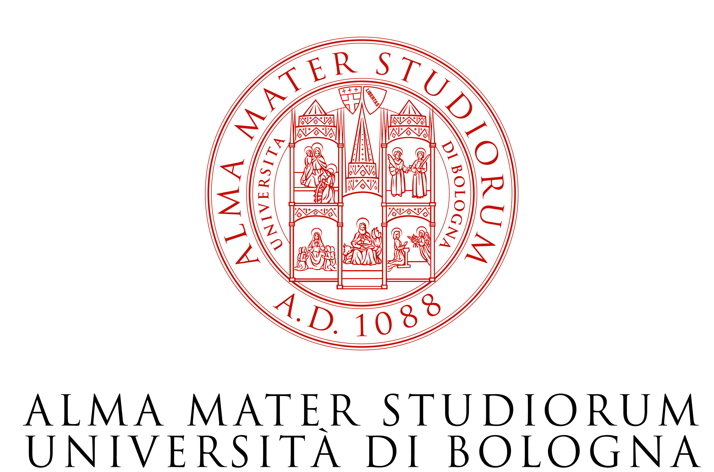

LIBERATORIA PER UTILIZZO DEL RITRATTO/RIPRESE AUDIO-VIDEO

Il/La sottoscritto/a _____________________________________________________________________________________ nata/o a ____________________________________________________________________ il ____/____/_______ residente in Via/P.zza ________________________________________________ Città ____________________________________________ Prov. _____
C.F.___________________________________________ tel._________________________ e-mail ______________________________

AUTORIZZA
l’Alma Mater Studiorum - Università di Bologna ad utilizzare a titolo gratuito il proprio ritratto/le riprese e registrazioni audio/video della propria persona (“Materiali”), anche in forma parziale e/o modificata o adattata realizzate da ___________________________________________ [indicare nome fotografo/videomaker] ed allegate al presente atto sub all. 1 per scopi istituzionali, di ricerca, culturali e didattici, nonché per le attività di divulgazione e comunicazione dell’Ateneo. L’autorizzazione sopra specificata implica la concessione di una licenza non esclusiva, senza limiti di durata e per tutto il mondo, trasferibile a terzi, dei Materiali e include i diritti di cui agli artt. 12 segg. della legge n. 633/1941, compresi a titolo esemplificativo e non esaustivo: diritto di pubblicazione; diritto di riproduzione in qualunque modo o forma; diritto di trascrizione, montaggio, adattamento, elaborazione e riduzione; diritto di comunicazione e distribuzione al pubblico, comprendente i diritti di proiezione, trasmissione e diffusione (a titolo puramente esemplificativo mediante iptv, terminali mobili, voip, canali digitali, ecc.), anche in versione riassuntiva e/o ridotta, con qualsiasi mezzo tecnico, diritto di conservare copia dei Materiali, anche in forma elettronica e su qualsiasi supporto tecnologico noto o di futura invenzione per le finalità e nei limiti sopra definiti. È in ogni caso esclusa qualunque utilizzazione dei Materiali che possa arrecare pregiudizio all’onore, alla reputazione o al decoro della persona ritratta, ripresa o registrata.
IL/ LA SOTTOSCRITTO/A DICHIARA ALTRESI’
- di non aver trasferito a titolo esclusivo o, comunque, di aver riacquisito i diritti oggetto del presente atto e, pertanto, di poterne liberamente disporre nella misura necessaria a dare esecuzione allo stesso;
- di manlevare sostanzialmente e processualmente l’Alma Mater Studiorum - Università di Bologna e di mantenerla indenne da ogni perdita, danno, responsabilità, costo o spesa, incluse le spese legali, derivanti da o in qualunque modo collegati a pretese o contestazioni di soggetti terzi, relativi all’utilizzazione del Materiale da parte dell’Alma Mater Studiorum - Università di Bologna.
Bologna, lì ___/___/______

_________________________________________(firma leggibile)

INFORMATIVA PRIVACY

I dati personali della persona ritratta, ripresa o registrata verranno trattati, anche con modalità in tutto o parzialmente automatizzate, per le sole finalità connesse con l’esecuzione del presente Atto.
Il conferimento dei dati personali da parte della persona ritratta è facoltativo; tuttavia l’eventuale rifiuto di conferire i dati renderà impossibile l’esecuzione del presente Atto.
I dati personali potranno essere oggetto di comunicazione a dipendenti, collaboratori e fornitori dell’Alma Mater Studiorum - Università di Bologna, nonché ad ogni soggetto al quale la normativa vigente prevede debbano essere comunicati per il corretto adempimento degli obblighi connessi con l’esecuzione del presente Atto e, in ogni caso, nei limiti in cui ciò sia strettamente necessario per il conseguimento delle finalità sopra indicate.
La persona ritratta potrà, in qualsiasi momento, esercitare i diritti di cui all’art. 7 del d.lgs. n. 196/2003, richiedendo, tra l’altro, la comunicazione in forma intellegibile dei dati, la cancellazione, l’aggiornamento, la rettificazione, l’opposizione al trattamento, mediante comunicazione scritta da inviarsi all’indirizzo del Titolare del trattamento.
Il Titolare del trattamento dei dati è l’Alma Mater Studiorum - Università di Bologna, Via Zamboni, 33 – 40126 Bologna. Responsabile del trattamento è ______________________________________________________. L’elenco completo ed aggiornato dei Responsabili del trattamento può essere richiesta per iscritto al Titolare del trattamento.

